
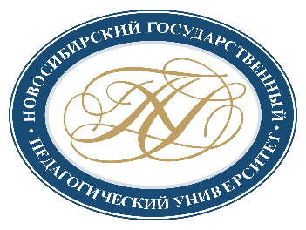
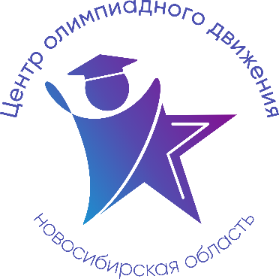

Расписание региональных учебно-тренировочных занятий
для школьников по подготовке
к региональному этапу всероссийской олимпиады школьников
в 2025-2026 учебном году по Русскому языку

Для участия в учебно-тренировочных занятиях обучающимся необходимо заполнить форму заявки по ссылке: https://forms.yandex.ru/u/692818fd90fa7bb1e3ad4b70

Заполняя форму, Вы автоматически даете согласие на обработку персональных данных.

Контактная э/п: gev@donso.su
Дата | Время | Ссылка на  онлайн-подключение | Тема занятий  9-11 классы | Данные преподавателя
13.01.2026 | 16.00-18.00 | https://vk.com/call/join/ca65Y3hc__a9ADPuiSv-_zMBs5wqaFqsSQYHOQrCJSw | Фонетика | Новосёлова Ольга Аркадьевна, кандидат филологических наук, доцент кафедры современного русского языка и методики его преподавания ФГБОУ ВО «НГПУ»
15.01.2026 | 16.00-17.00 | https://vk.com/call/join/ca65Y3hc__a9ADPuiSv-_zMBs5wqaFqsSQYHOQrCJSw | Морфология | Ружа Ольга Александровна, кандидат филологических наук, доцент кафедры современного русского языка и методики его преподавания ФГБОУ ВО «НГПУ»
15.01.2026 | 17:00-18:00 |  | Синтаксис | Шпильман  Марина Владимировна,  кандидат филологических наук, доцент кафедры современного русского языка и методики его преподавания ФГБОУ ВО «НГПУ»
20.01.2026 | 17.00-18.00 | https://vk.com/call/join/ca65Y3hc__a9ADPuiSv-_zMBs5wqaFqsSQYHOQrCJSw | Словообразование | Бокарева Юлия Михайловна, кандидат филологических наук, доцент кафедры современного русского языка и методики его преподавания ФГБОУ ВО «НГПУ»
20.01.2026 | 18.00-19.00 |  | Корпусная лингвистика | Крылов Юрий Владимирович, кандидат филологических наук, доцент кафедры современного русского языка и методики его преподавания ФГБОУ ВО «НГПУ»
21.01.2026 | 17.00–18.00  18.30–19.30 | https://vk.com/call/join/ca65Y3hc__a9ADPuiSv-_zMBs5wqaFqsSQYHOQrCJSw | Чтение и перевод древнерусского текста | Савина Мария Антоновна, кандидат филологических наук, доцент кафедры современного русского языка и методики его преподавания ФГБОУ ВО «НГПУ», anivas_m@mail.ru
23.01.2026 | 17.00–18.00  18.30–19.30 | https://vk.com/call/join/ca65Y3hc__a9ADPuiSv-_zMBs5wqaFqsSQYHOQrCJSw | Чтение древнерусского текста

